Inicio en Bootstrap

Es importante precisar que existen 2 formas para utiliza bootstrap:
1. Mediante el CDN: En este video, Sacha copia la plantilla de inicio que, contiene la referencia a los css y a 3 archivos javascript. Dentro de los cJS están:
**a. **La referencia a JQuery (Sí, utiliza JQuery para las funciones que css, por obvias razones no podría implementar)
b. Referencia a Popper.JS: Esta herramienta nos sirve para crear los popUps (esos mensajes flotantes que se muestran al posicionar el cursor en un lugar predeterminado)
**c. **Finalmente llama al JS de bootstrap.
Por otro lado, noten que cada referencia contiene un .min dentro de sus nombres (por ejemplo; bootstrap.min.css, …jquery-3.3.1.slim.min.js, etc) que no es más que la versión minificada(sin espacios) de
cada archivo de código.
2. Descargando todos los archivos comprimidos:
Otra de las opciones es descargando todos los archivos que componen Bootstrap, esta opción es interesante ya que te permite trabajar sin conexión a internet, cosa que no puedes hacer con laa opción anterior.

La grilla de Bootstrap
Los contenedores son el elemento de diseño más básico en Bootstrap y son necesarios al usar nuestro sistema de grillas predeterminado.
.container: ancho fijo
.container-fluid: ancho fluido
El sistema de grillas de Bootstrap usa una serie de contenedores, filas y columnas para diseñar y alinear el contenido. Está construido con flexbox y responde completamente.
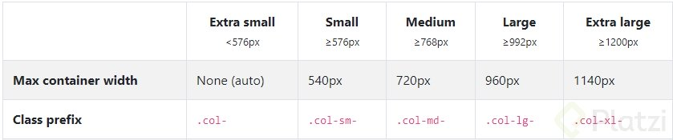

Apuntes:
Bootstrap maneja un sistema de 12 grillas (o cuadriculas) que pueden gestionarse con las clases “.row” (para filas) o “.col” (para columnas).
En cada fila, puede haber un máximo de 12 columnas (en caso de que hayan mas de 12, la columna subsiguiente se ubicara en la siguiente fila).
- Container Nos crea un contenedor con un ancho fijo (ancho máximo) en cada uno de los tamaños de dispositivo.
- Container-fluidNos crea un contenedor (igual que el anterior) pero sin un ancho fijo aparente, por lo que ocuparía todo el ancho de la pantalla.
Breakpoints: Son puntos de ruptura en el diseño web responsive en los que la pantalla cambia de layout.

Creacion de navbar

https://getbootstrap.com/docs/4.1/components/navbar/

Propiedades de espaciado
- m - para las clases que establecen margin
- p - para las clases que establecen padding
Donde los lados es uno de:
- t- para las clases que establecen margin-top o padding-top
- b- para las clases que establecen margin-bottom o padding-bottom
- l- para las clases que establecen margin-left o padding-left
- r- para las clases que establecen margin-right o padding-right
- x- para las clases que establecen tanto -left y -right
- y- para las clases que establecen tanto -top y -bottom
en blanco - para las clases que establecen un margin o padding en los 4 lados del elemento
Donde el tamaño es uno de:
- 0- Para las clases que eliminen el margino padding configurándolo como.0
- 1- (por defecto) para las clases que establecen margino padding para $ spacer * .25
- 2- (por defecto) para las clases que establecen margino padding para $ spacer * .5
- 3- (por defecto) para las clases que establecen margino padding para $ spacer
- 4- (por defecto) para las clases que establecen margino padding para $ spacer * 1.5
- 5- (por defecto) para las clases que establecen margino padding para $ spacer * 3
- auto- Para las clases que configuran el margin auto.

Creando un carousel de imágenes
El carousel nos permite ver un conjunto de imágenes y mostrarlas de manera automática. Encuentra más información en https://getbootstrap.com/docs/4.1/components/carousel/

En el minuto 7:58 el profesor utiliza la propiedad object-fit y que es?, bueno object-fit, es una propiedad que permite preservar la relacion de aspecto de la imagen, ocupando tantos espacios como sea posible ajustandose al tamaño de su contenedor.
La object-fitpropiedad puede tener los siguientes valores:
- fill- Esto es por defecto. El contenido reemplazado está dimensionado para llenar el cuadro de contenido del elemento. Si es necesario, el objeto se estirará o aplastará para ajustarse
- contain - El contenido reemplazado se escala para mantener su relación de aspecto mientras se ajusta dentro del cuadro de contenido del elemento
- cover- El contenido reemplazado está dimensionado para mantener su relación de aspecto mientras llena el cuadro de contenido completo del elemento. El objeto se recortará para que quepa
- none - El contenido reemplazado no se redimensiona
- scale-down - El contenido se clasifica como si no se especificara ninguno o contenga (daría como resultado un tamaño de objeto concreto más pequeño)
ejemplo de uso:
.fill {object-fit: fill;}
.contain {object-fit: contain;}
.cover {object-fit: cover;}
.scale-down {object-fit: scale-down;}
.none {object-fit: none;}
imagen sin object-fit

imagen con object-fit

mas informacion:
https://developer.mozilla.org/es/docs/Web/CSS/object-fit

Se puede usar px-0 en vez de pr-0 y pl-0.
De igual manera, se puede usar py en vez de pt y pb.

Aquí el ** form con validaciones** :
Se pueden utilizar las clases en el form:
- class=“was-validated” - Para que se muestren en rojo los campos y el usuario observe que tiene que llenarlos
- class=“needs-validation” - Al momento en el que se lanza el submit del button se realiza la validación y le entrega el feedback al usuario de los campos correctos e incorrectos.
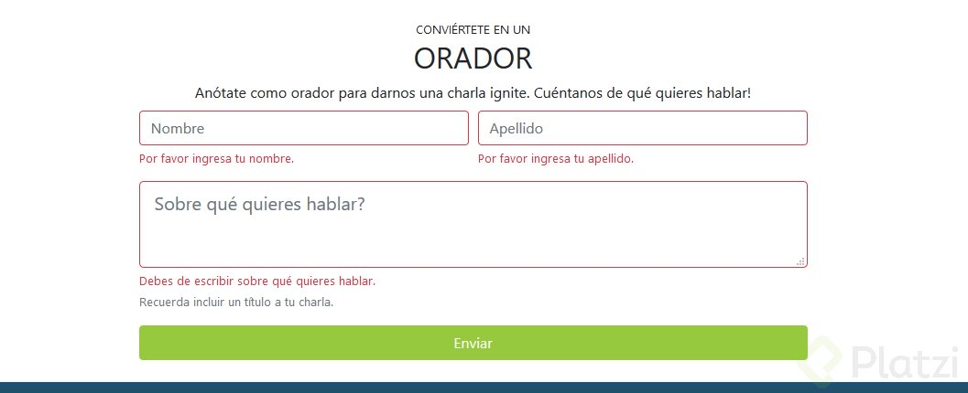
<section id="conviertete-en-orador" class="pt-4 pb-4">
<div class="container">
<div class="row">
<div class="col text-uppercase text-center">
<small>Conviértete en un</small>
<h2>Orador</h2>
</div>
</div>
<div class"row">
<div class="col text-center">
Anótate como orador para darnos una charla ignite.
Cuéntanos de qué quieres hablar!
</div>
</div>
<div class="row">
<div class="col col-md-8 offset-md-2 col-lg-8 offset-lg-2 pt-2">
<form class="needs-validation" novalidate>
<div class="form-row">
<div class="form-group col-12 col-md-6">
<input type="text" class="form-control" placeholder="Nombre" required>
<div class="valid-feedback">
Correcto!!
</div>
<div class="invalid-feedback">
Por favor ingresa tu nombre.
</div>
</div>
<div class="form-group col-12 col-md-6">
<input type="text" class="form-control" placeholder="Apellido" required>
<div class="valid-feedback">
Correcto!!
</div>
<div class="invalid-feedback">
Por favor ingresa tu apellido.
</div>
</div>
</div>
<div class="form-row">
<div class="form-group col">
<textarea class="form-control form-control-lg" placeholder="Sobre qué quieres hablar?" required></textarea>
<div class="valid-feedback">
Correcto!!
</div>
<div class="invalid-feedback">
Debes de escribir sobre qué quieres hablar.
</div>
<small class="form-text text-muted">
Recuerda incluir un título a tu charla.
</small>
</div>
</div>
<div class="form-row">
<div class="col">
<button type="submit" class="btn btn-platzi btn-block">Enviar</button>
</div>
</div>
</form>
</div>
</div>
</div>
</section>

Apuntes:
Bootstrap nos permite trabajar con formularios, puesto que tiene un modulo muy extenso para interactuar con formularios de multiples maneras.
La clase “.form-group” nos permite darle cierto espaciado a los input.
Con la clase “.form-control-lg” especificamos que es un input del formulario como tal, pero que lleva un tamaño grande.
Con la clase “.form-text” especificamos que es un texto para el formulario y con “.text-muted” especificamos que va a tener una tonalidad gris.
Con la clase “.btn-block” podemos hacer que el botón ocupe todo el ancho disponible.

¿Que es un tooltip?
Un tooltip (también llamada descripción emergente) es una herramienta de ayuda visual, que funciona al situar el cursor sobre algún elemento gráfico, mostrando una ayuda adicional para informar al usuario de la finalidad del elemento sobre el que se encuentra.
Los tooltip son una variación de los globos de ayuda y es un complemento muy usado en programación y diseño, dado que proporcionan información adicional sin necesidad de que el usuario la solicite de forma activa.

Utilizar el tooltip sobre un buttom:
<button type="button" class="btn btn-secondary" data-toggle="tooltip" data-placement="top" title="Tooltip on top">
Tooltip on top
</button>
<button type="button" class="btn btn-secondary" data-toggle="tooltip" data-placement="right" title="Tooltip on right">
Tooltip on right
</button>
<button type="button" class="btn btn-secondary" data-toggle="tooltip" data-placement="bottom" title="Tooltip on bottom">
Tooltip on bottom
</button>
<button type="button" class="btn btn-secondary" data-toggle="tooltip" data-placement="left" title="Tooltip on left">
Tooltip on left
</button>

Scrollspy: Conociendo la ubicación del usuario en el header
El scrollspy le permite al usuario conocer la posición dentro del sitio. Revisa más sobre este componente en: https://getbootstrap.com/docs/4.1/components/scrollspy/

Hay un problema cuando se cambia el id del nav a “navbar” y es que cuando la pantalla es pequeña, el botón para desplegar el menú del nav deja de funcionar.
Para solucionarlo solo debes cambiar de esto:
<button class="navbar-toggler" type="button" data-toggle="collapse" data-target="#navbarSupportedContent">
<span class="navbar-toggler-icon"></span>
</button>
A esto:
<button class="navbar-toggler" type="button" data-toggle="collapse" data-target="#navbar">
<span class="navbar-toggler-icon"></span>
</button>

Apuntes:
Bootstrap nos permite saber la ubicación actual del menú donde nos encontramos a traves de la herramienta scroolspy. Para que esto sea posible debemos hacer lo siguiente:
- Ir a la documentación como apoyo para implementación: https://getbootstrap.com/docs/4.1/components/scrollspy/
- Asignarle al body los atributos de:
data-spy="scroll" data-target="#navbar"
- Asignarle al div que contiene las etiquetas <a> de nagevacion la id de “navbar”.
<div class="collapse navbar-collapse" id="navbar">
- Debemos asignar a los atributos “href” del menú de navegación las id que le colocamos a las secciones anteriormente.
- Podemos opcionalmente agregar la clase a la etiqueta <nav> de “.sticky-top” para que la barra de navegación nos acompañe.
- Es recomendable remover la clase “active” al ítem de navegación de inicio.
- Debemos asignar una clase adicional la etiqueta de body, la cual es “.data-offset=[numero]” y como número, debemos asignarle el alto de la barra de navegación. De esta manera optimizamos el Scrollspy.

Agregando un modal para comprar tickets
En esta clase aprenderemos sobre los modals, que son básicamente mostrar un mensaje en una ventana emergente. Conoce más sobre los modals aquí: https://getbootstrap.com/docs/4.1/components/modal/

Hola, Plugins interesantes para Bootstrap 3 algunas ya se encuentran actualizados para Bootstrap 4:
1. Fuel UX
Fuel UX es una increíble colección de mejoras para Twitter Bootstrap. Todos los controles son limpios y ligeros, y se ajustan de forma natural al aspecto de Bootstrap. La colección incluye controles como datagrids, cajas de selección personalizadas, spinners, árboles, formularios en varios pasos y más.
2. Jasny
Jasny es otra colección de componentes para Bootstrap. Cuenta con controles como máscaras de entrada, botones de subida de archivos, iconos, estilos adicionales para otros componentes y demás. Existe una versión de Bootstrap con todos los cambios integrados que se puede descargar de forma separada o solo el plugin.
3. Bootstrap Lightbox
Bootstrap por defecto incluye un carrusel, pero se queda un pelín corto cuando necesitas mostrar la imagen en un lightbox. De eso es de lo que se ocupa Bootstrap Lightbox. Solamente debes añadir el código necesario y en los futuros carruseles que implementes en tu web tendrás la opción de ampliarlos mediante un lightbox responsive.
4. Simple Lightbox
Simple Lightbox es otro plugin para mostrar una vista previa de imágenes mediante una ventana modal, mucho más simple que el que te hemos mostrado antes. Para implementarlo solamente hay que añadir un atributo especial a la imagen.
5. Bootstrap Image Gallery
Bootstrap Image Gallery es una solución muy completa para crear galerías de imágenes en Bootstrap. Después de incluir los archivos necesarios en tu página, puedes conseguir una cuadrícula de imágenes que se abren en ventanas modales. La galería, de manera opcional, puede entrar en modo de pantalla completa.
6. Bootbox.js
Bootbox.js es una pequeña biblioteca JavaScript que automatiza el proceso de creación de los cuadros de diálogo en Bootstrap. Este plugin te lo pone bien sencillo, todo lo que tienes que hacer para mostrar un cuadro de diálogo en Bootstrap es llamar a una función. Es super útil para mostrar mensajes de alerta, de confirmación y de satisfacción.
7. Bootstrap Modal
Seguramente ya sabréis qué hace este plugin por su nombre. En efecto, Bootstrap Modal mejora la clase modal que hay en Bootstrap por defecto. Otorga la capacidad de cargar contenido en dichos modales a través de AJAX, cosa de lo que peca la opción por defecto.
8. Bootstrap Growl
Bootstrap Growl es un plugin que convierte las notificaciones de Bootstrap, en bonitas alertas Growl que se pueden personalizar al 100%. Puedes elegir la posición de la notificación respecto a la pantalla, las dimensiones, configurar una animación y el tiempo que tarda en desvanecerse.
9. Bootstrap Notify
Bootstrap Notify es una extensión muy fácil de utilizar para las notificaciones de Bootstrap. Al igual que Bootstrap Growl, con este plugin también puedes personalizar todos los aspectos de las notificaciones e incluso, hasta donde deben mostrarse.
10. Bootstrap Form Helpers
Bootstrap Form Helpers es una colección imprescindible para la mejora de formularios web. Viene con 12 plugins jQuery personalizados que te ofrecen de todo, desde nuevos controles para fecha y hora, listas de fuentes, campos para idioma y paises y demás.
11. Bootstrap Tags
Bootstrap Tags es un plugin ideal para la inserción de tags en formularios. Si pretendemos que un usuario deba introducir unos parámetros que deben ser recogidos por separado, Bootstrap Tags puede convertirse en tu mejor aliado para esa tarea. Además, el diseño de los tags puede personalizarse al 100% y no solo tiene soporte para tags, con este plugin también podrás crear popovers, placeholders y demás…
12. Bootstrap Switch
Una interfaz móvil no esta completa sin su control de estilo switch, y Bootstrap Switch te otorga el poder de poder llevarlo a cabo en tus páginas web siempre respetando el estilo de Bootstrap. Puedes personalizar el tamaño del control, así como los colores mediante la asignación de distintos nombre de clase al elemento.
13. Bootstrap Markdown
Bootstrap Markdown te permite la edición de Markdown en tus proyectos web de una manera fácil y sencilla. Solamente tendrás que agregar los archivos necesarios en tu página web, y ya podrás utilizarlo.
14. Bootstrap Maxlength
Bootstrap MaxLength es un pequeño plugin que detecta la propiedad maxlength de HTML en un campo de texto, y muestra un contador interactivo con los caracteres restantes. Es una gran compoenente que no está de más para añadirlo a los cuadros de texto de tus formularios.
15. Bootstrap Select
Bootstrap favorece los controles nativos del navegador. Sin embargo, en algunos proyectos es útil contar con controles personalizables, como los selects, y eso es lo que hace exáctamente Bootstrap Select. Este plugin te muestra un cuadro de selección bonito y personalizable que, de seguro, quedará muy bien en tu página.
Fuente: https://programacion.net/articulo/50_plugins_para_bootstrap_que_deberias_estar_usando_ya_parte_1_1078
Para implementar un modal debemos:
- Copiar el contenido HTML del modal como tal (mas no del botón). Es recomendable poner los modals fuera de cualquier otro elemento HTML (por ejemplo, al final de todas las secciones incluyendo el footer).
- Se recomienda cambiarle el nombre al id del modal, para una mejor legibilidad.
- Debemos asignar al ítem de navegación que abrirá el modal, las clases de ‘.data-toggle=”modal”’ y ‘”.data-target=”[#idDelContenidoHTMLDelModal]”’.

